



**Оглавление**

История изменений

1 Описание сущностей

1.1 Список подсистем верхнего уровня

Подсистема представления отвечает за пользовательский интерфейс.

**История изменений**

|  |  |  |  |  |
| --- | --- | --- | --- | --- |
| **id** | **Фамилия Имя** | **Причина** | **CR_id** | **Дата изменений** |
| 0.1 | Мазняк Андрей | Создание Архитектуры верхнего уровня и описание сущностей. | #4 |  |
| 0.2 | Авдеев Максим | Изменение Архитектуры верхнего уровня | #4 |  |
| 0.3 | Мазняк Андрей | Cоздание диаграммы модулей и диаграммы состояний | #4 | 23.01.2014 |
| 0.4 | Авдеев Максим | Создание диаграммы потоков данных, диаграммы последовательностей, диаграммы активнойстей | #4 | 23.01.2014 |
| 0.5 | Мазняк Андрей | Удаление лишнего и компоновка документа | #4 | 24.01.2014 |
| 0.6 | Мазняк Андрей | Изменение диаграммы состояний | #4 | 24.01.2014 |

1. **Диаграмма потоков данных**

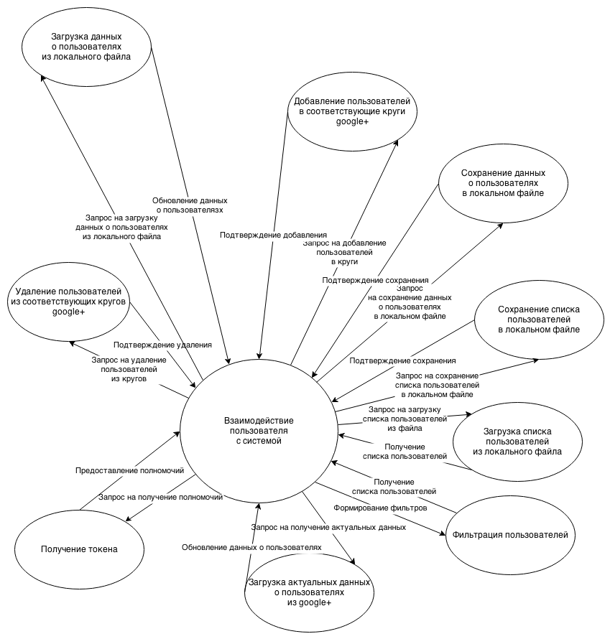

*Рисунок 1*

1. **Диаграмма модулей**

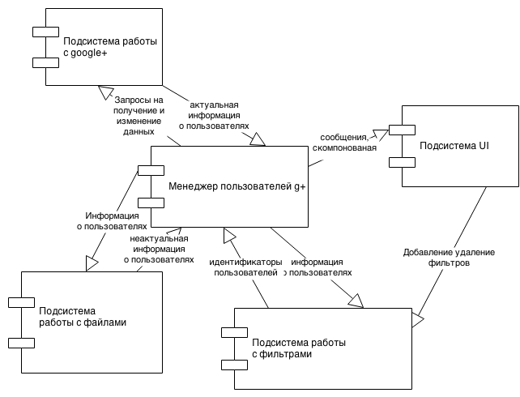

*Рисунок 2*

1. **Диаграмма последовательностей**

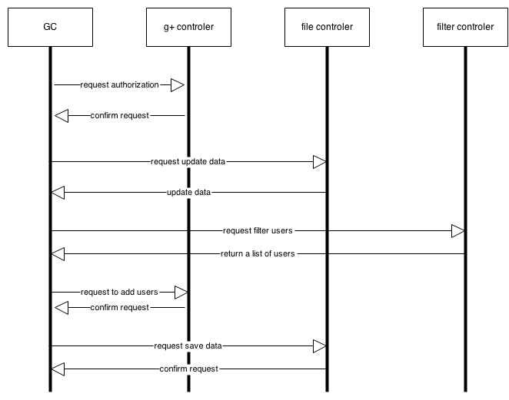

*Рисунок 3*

1. **Диаграмма состояний**

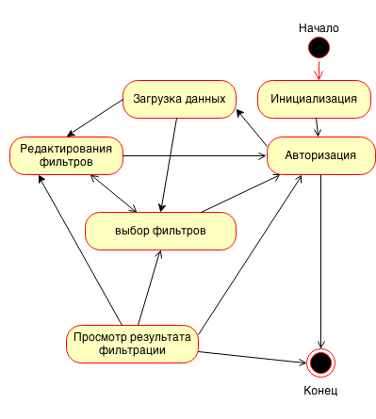

*Рисунок 4*

1. **Диаграмма активностей**

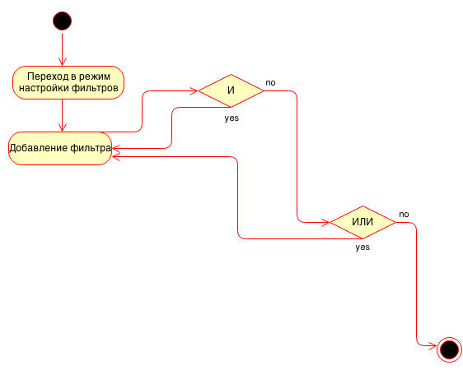

*Рисунок 5*